**Wrath of Kunczka**

**Nazwa Projektu:**

Wrath of Kunczka

**Typ Projektu:**

Gra typu RPG (role playing game) na telefony mobilne z systemem android

**Zamysł Projektu:**

Gra RPG, w której gracz tworzy postać, walczy w lasku z różnymi przeciwnikami, można również kupować różne przedmioty w sklepie (hadesie). Ostatecznym celem jest pokonanie finalnego bossa (Kunczki - [](https://user-images.githubusercontent.com/74616786/280695323-634372b3-4f79-4239-bb6f-56c936c340f7.png)).

**Najważniejsze cechy:**

* możliwość wyboru nazwy postaci
* rozbudowane statystyki postaci
* mechanika walki oraz używania przedmiotów
* mechanika sklepu, możliwość zakupu nowych przedmiotów
* różne nawiązania do szybina
* walka z bossem (Kunczka)
* możliwość zapisu danych po zamknięciu aplikacji

**Wymagania sprzętowe:**

Telefon z androidem 11+

**Sposób instalacji:**

|  |  |
| --- | --- |
| Wersja 1.0 | Pobranie z repozytorium Git |
|  |  |

**Cel dokumentacji:**

Dokumentacja ta została stworzona z myślą o programistach, testerach oraz innym zainteresowanym personelu technicznym, aby zapewnić kompleksowe zrozumienie architektury i funkcji Wrath of Kunczka. Użytkownicy zdobędą wgląd w procesy, które umożliwiają aplikacji efektywne spełnianie swoich zadań, a także uzyskają informacje niezbędne do rozwoju, utrzymania oraz integracji z istniejącymi systemami.

**Opis sposobu działania:**

Użytkownik zwany dalej graczem wybiera sobie nazwę użytkownika, w polu edycyjnym EditText, a następnie klika przycisk „Play”, Następnie gracz zostanie przeniesiony do Aktywności w której ma wgląd na statystyki nowo utworzonej postaci, jak również 2 przyciski „Forest” zabierający gracza do lasu. Oraz Przycisk „Shop” zabierający gracza do sklepu, gdzie w późniejszych wersjach aplikacji będzie mógł kupować przedmioty które zostaną dodanie do ekwipunku. Po Wybraniu opcji „Forest” gracz zostanie przeniesiony do Aktywności walki, gdzie algorytm wyposażony w moduł maszyny losującej (RNG). Następnie Algorytm Wybierze jeden z wcześniej zaprogramowanych scenariuszy[1]. Po zakończeniu zdarzenia gracz zostanie ponownie odesłany do aktywności startowej, gdzie algorytm zaktualizuje jego statystyki o wyniki poprzedniego zdarzania.

**Zastosowane Algoytmy:**

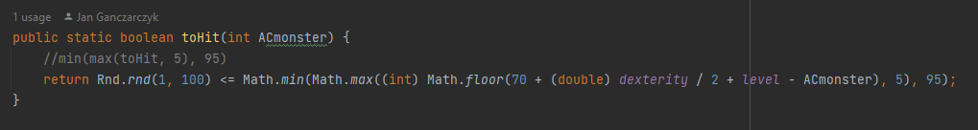

metoda obliczająca czy gracz tafił przeciwnika

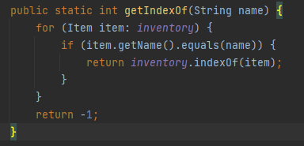

metoda zwracająca index przedmiotu w ekwipunku po nazwie

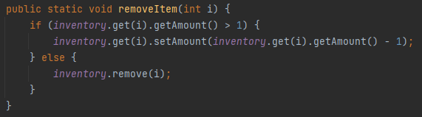

metoda usuwająca item z inventory (albo zmiejsza amount albo calkowicie usuwa)



ternary operator - sprawdza czy gracz ma bron. jesli ma to damage = damage postaci + damage broni. jesli nie ma to damage = damage postaci

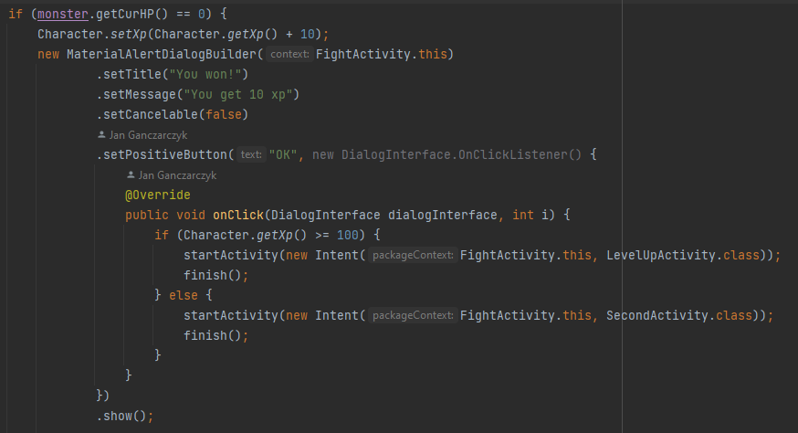

algorytm sprawdzajacy czy gracz wygrał walke

**Scenariusze**[1]**:**

* **Walka** – Gracz będzie musiał pokonać przeciwnika wygenerowanego przez algorytm przyjmujący parametry gracza i modyfikujący statystyki klasy przeciwnika za pomocą metody dla jego klasy. Oraz wyświetlający dane przeciwnika wraz do dostępnymi opcjami na interfejsie
* **Przedmiot** – Gracz będzie miał szanse na uzyskanie przedmiotu bądź pieniędzy, które zostaną do jego ekwipunku
* **Postać** – Gracz napotka wygenerowaną przez algorytm postać, której celem będzie przybliżenie fabuły związanej z grą, oraz otrzymanie przez gracza wskazówek.